Виробник: ФОП Бушма І.І. ЄДРПОУ 2926917482 Україна, 03170, м.Київ, вул. Тулузи 5

E-mail: info@armadetect.com

**Технічний паспорт виробу:**

**Пристрій з металу захисний, антивандальний.**

**Увага!** Перед початком використання виробу прочитайте інформацію по експлуатації, викладену нижче. Даний посібник містить принципові вказівки, які повинні виконуватися при монтажі, експлуатації та технічному обслуговуванні виробу.

# **1. ПРИЗНАЧЕННЯ**

Пристрій захисний **ТМ ARMA DETECT** виготовлено з нержавіючої сталі. Застосовується для механічного захисту пристроїв детектування руху - сповіщувач руху з вузьким кутом огляду для приміщень.

# **2. ТЕХНІЧНА ХАРАКТЕРИСТИКА**

Всі деталі пристрою виготовляються з хімічно стійкого металу нержавіючої сталі відповідно до ТУ У 25.7-2926917482-001:2023 та відповідає технічним вимогам, що діють на території України. Український класифікатор товарів (УКТ ЗЕД) – 8302 (Арматура кріплення, фурнітура та аналогічні вироби з недорогоцінних металів).

Монтажний набір:

Шуруп в кількості - 2 шт.,

Пластиковий дюбель в кількості - 2 шт.

Монтажний набір забезпечує надійне кріплення сповіщувача руху на поверхні (стіни або стелі). Застосовується, щоб закріпити сам захисний посилений виріб до поверхні. Виріб, допоможе посилити захист від зовнішнього втручання та вандалізму в коректну роботу сповіщувача, та унеможливлює його швидкий демонтаж з місця попереднього встановлення.

# **3. ЗОБРАЖЕННЯ ВИРОБУ**

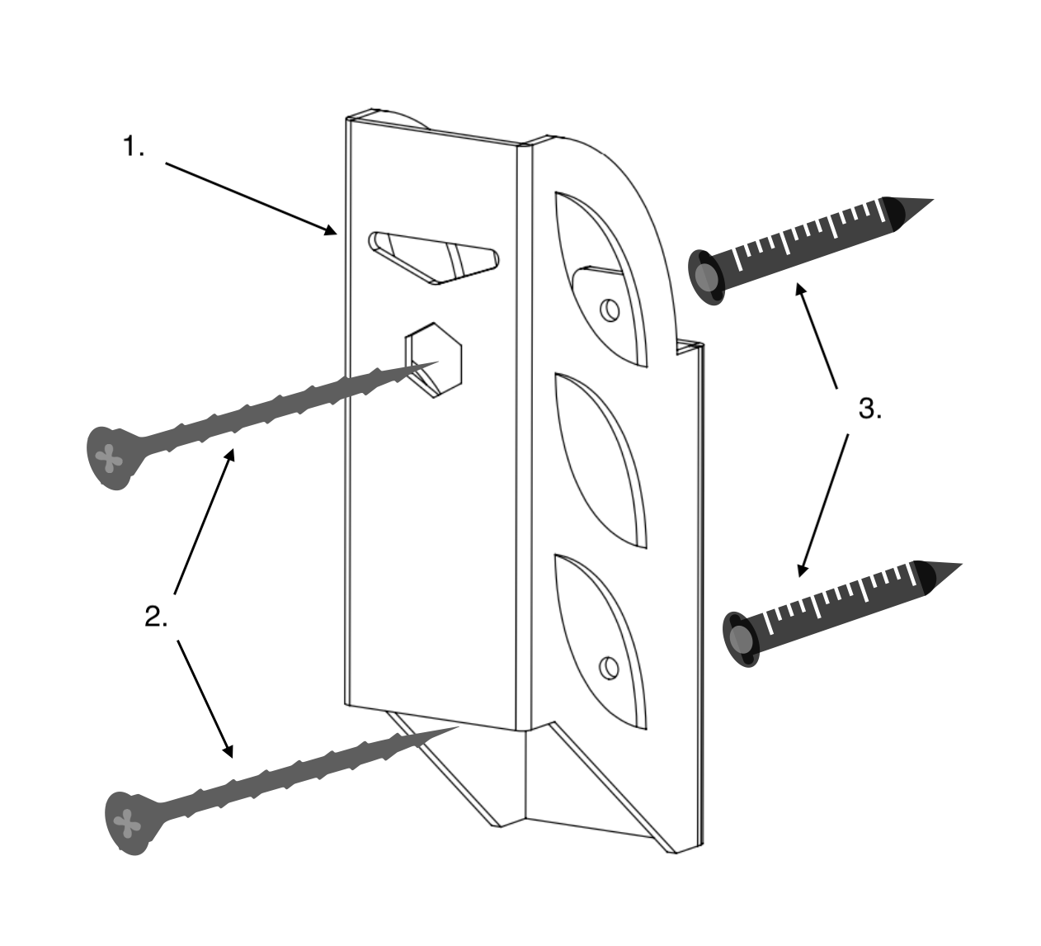

1. Каркас 140x60х40х1.5мм - 1 шт

2. Шуруп 4х40мм - 2 шт

3. Дюбель розпірний 6х35 - 2 шт

# **4. ПРАВИЛА УСТАНОВКИ ТА РЕКОМЕНДАЦІЇ**

**Для роботи знадобиться:**

* електрична або ручний дриль;
* перфоратор, якщо стіна бетонна;
* рулетка для вимірювання відстані;
* шуруповерт з набором насадок та біт;
* молоток і пробійник;
* свердло або бур по бетону для перфоратора 6х110 SDS.

**Установка захисту на поверхню виконується наступним чином:**

* розмічають місце двох отворів, використовуючи захисний каркас або панель кріплення сповіщувача;
* свердлять дрилем отвори, що відповідають габаритам захисного каркаса;
* встановити дюбелі в попередньо очищені від крихт/пилу отвори;
* складають каркас та разом з панеллю кріплення сповіщувача, та заґвинчують шурупи. Надівають сповіщувач на панель кріплення.

**Додаткові рекомендації:**

* Коливання свердла на початку свердління можна усунути, попередньо пробивши пробійником невеликий отвір.
* Щоб поверхня стіни не кришилася, зменшують діаметр свердла. А у випадку керамічної плитки, використовують свердло по кераміці/склу.
* Глибину отворів, контролюють за допомогою позначки на свердлі.

# **5. ВИМОГИ ДО ЕКСПЛУАТАЦІЇ**

Перед початком експлуатації необхідно обов’язково перевірити цілісність всіх елементів конструкції, кріплення (шурупи, дюбелі). У разі необхідності слід самостійно забезпечити наявність цих елементів.

Температура експлуатації виробу від: - 35º до + 65ºС.

Але слід зауважити, що робоча температура сповіщувача руху від -10º до + 40ºС.

# **6. ГАРАНТІЯ**

Гарантійний термін експлуатації виробу – два роки з дня виготовлення.

Нормативний термін експлуатації виробу при взаємодії з навколишнім середовищем не менше 20 років.

Гарантія поширюється на будь-які недоліки виробів, викликані дефектами виробництва та матеріалу. Гарантія не поширюються на логістичні послуги (повернення/обмін товару) та на недоліки виробів, у випадках:

1. Гарантійний лист загублений чи замінений.
2. Відсутня відмітка про дату продажу.
3. Обладнання пошкоджено під час транспортування від місця покупки до місця установки.
4. У разі зміни споживачем комплектації виробу.
5. Використання виробу з порушенням вимог до експлуатації.
6. Механічне пошкодження виробів при транспортуванні, в результаті удару чи падіння, або застосування сили.
7. Вплив низьких або високих температур, не обумовлених у вказівках щодо експлуатації.
8. Невірний монтаж виробу.
9. У разі пошкодження (деформації, посадки) місця установки.
10. У разі нанесення фарби або агресивних, хімічних рідин на поверхню виробу.

**Порядок розгляду рекламаційних заявок**

1. Рекламаційні заявки щодо наявних (візуальних) пошкоджень розглядаються впродовж двох тижнів з моменту продажу виробу.
2. Покупцю необхідно заповнити рекламаційний акт, та надіслати фото або відео підтвердження дефекту на пошту: info@armadetect.com
3. Розгляд та прийняття рішення щодо рекламаційної скарги здійснюється протягом семи робочих днів.

# **7.ГАРАНТІЙНИЙ ТАЛОН**

Продавець…………………………………………….……

Дата продажу…………………….………